**7.2 Знакомство с классом View**

Убедимся, что установлены все зависимости. Для этого вводим в терминале 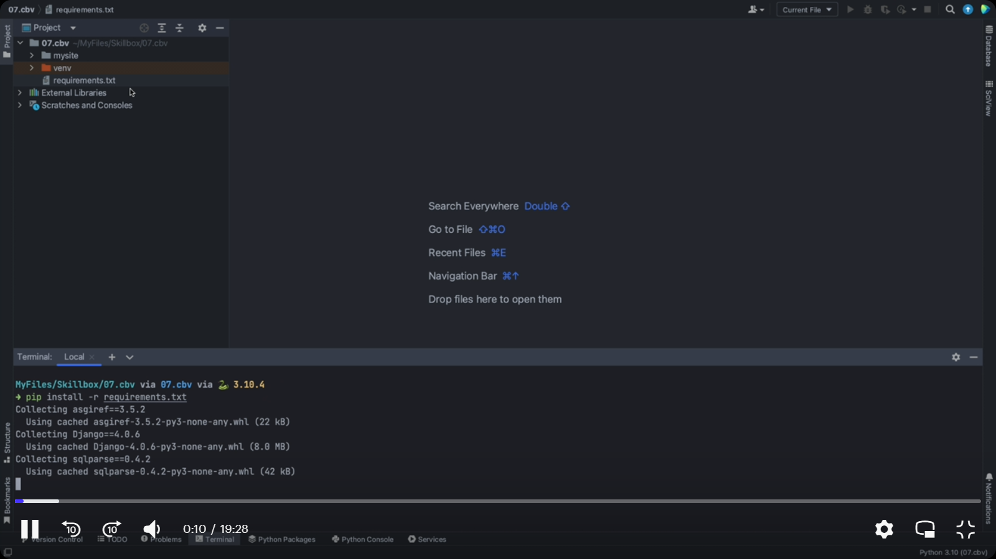Отмечаем, что папка с проектом является Sorces Root для того, чтобы правильно работали импорты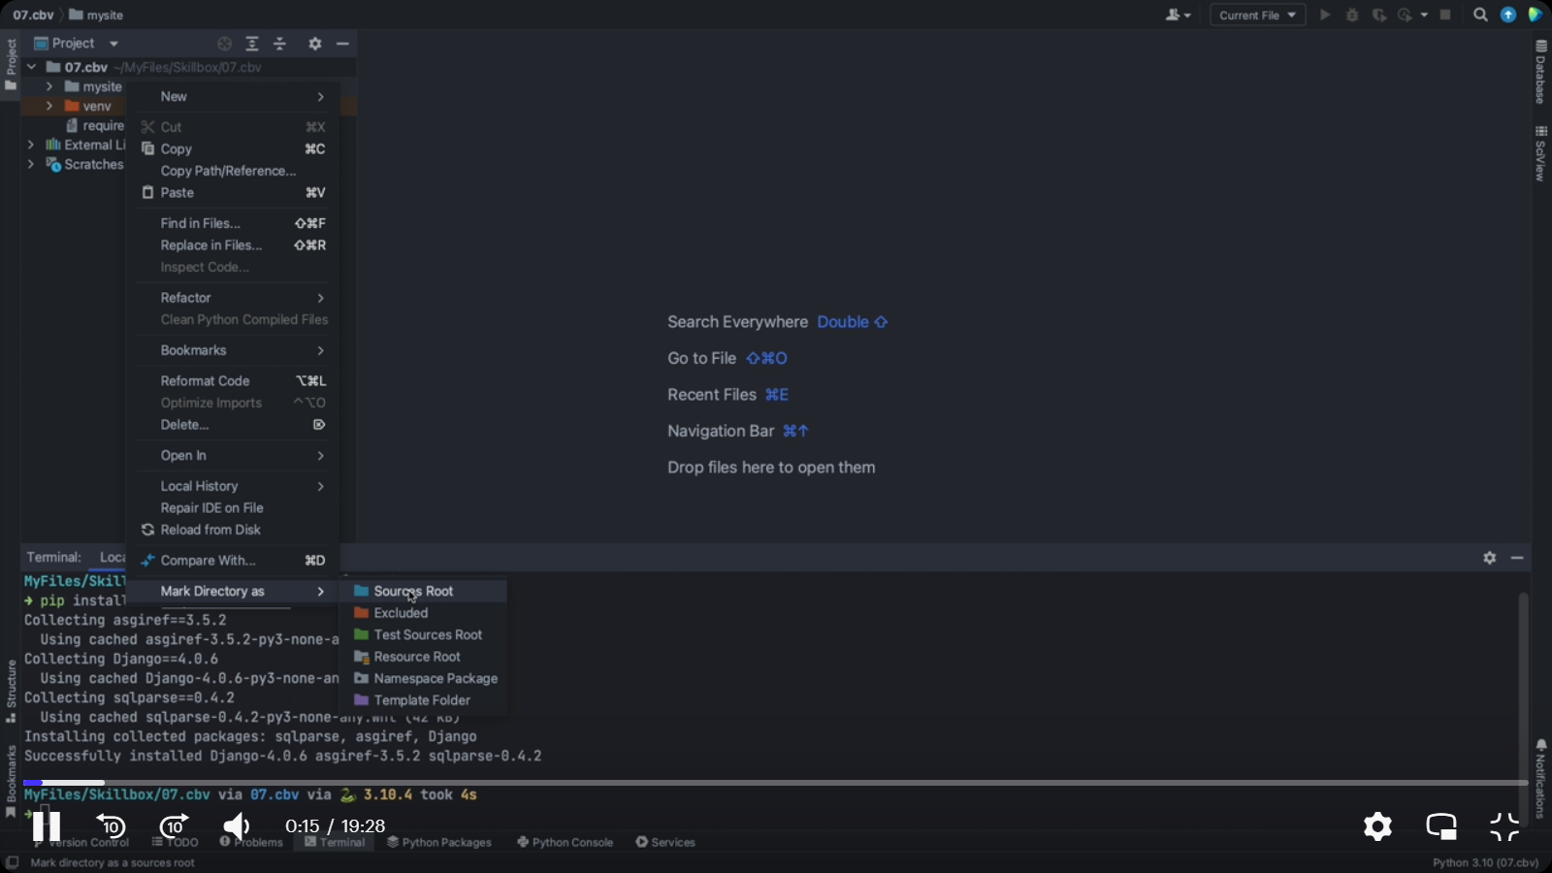Переходи в папку с проектом и запускаем сервер 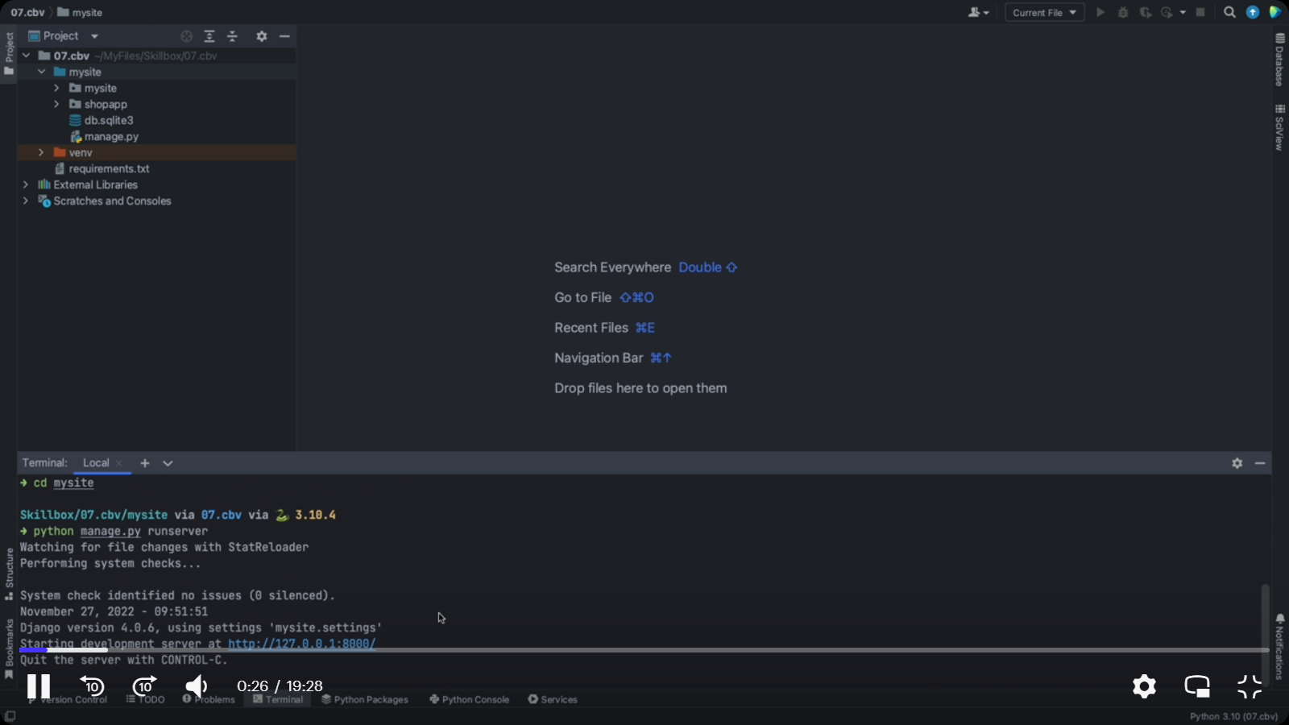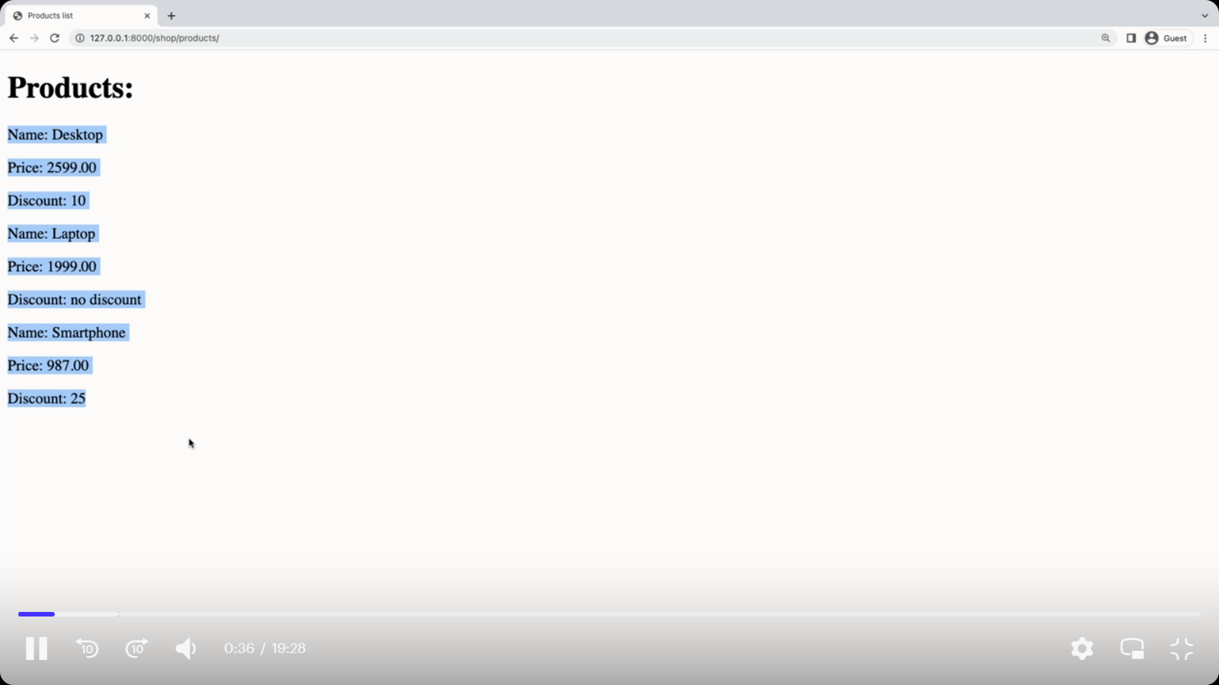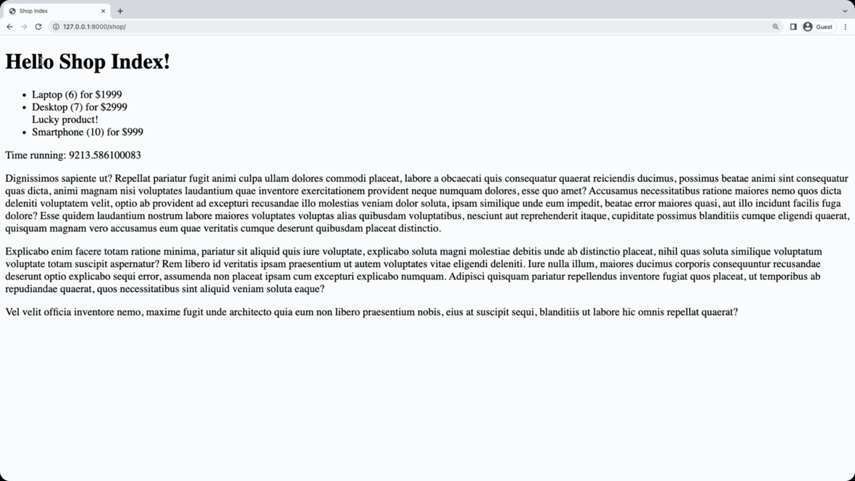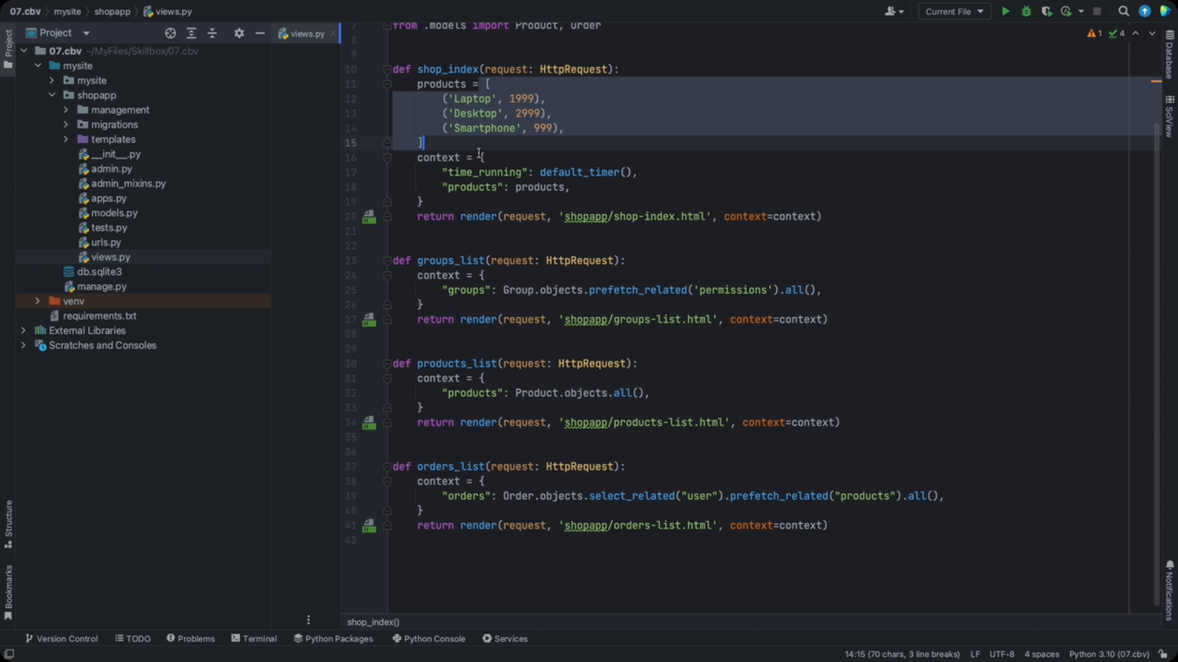Импортируем класс view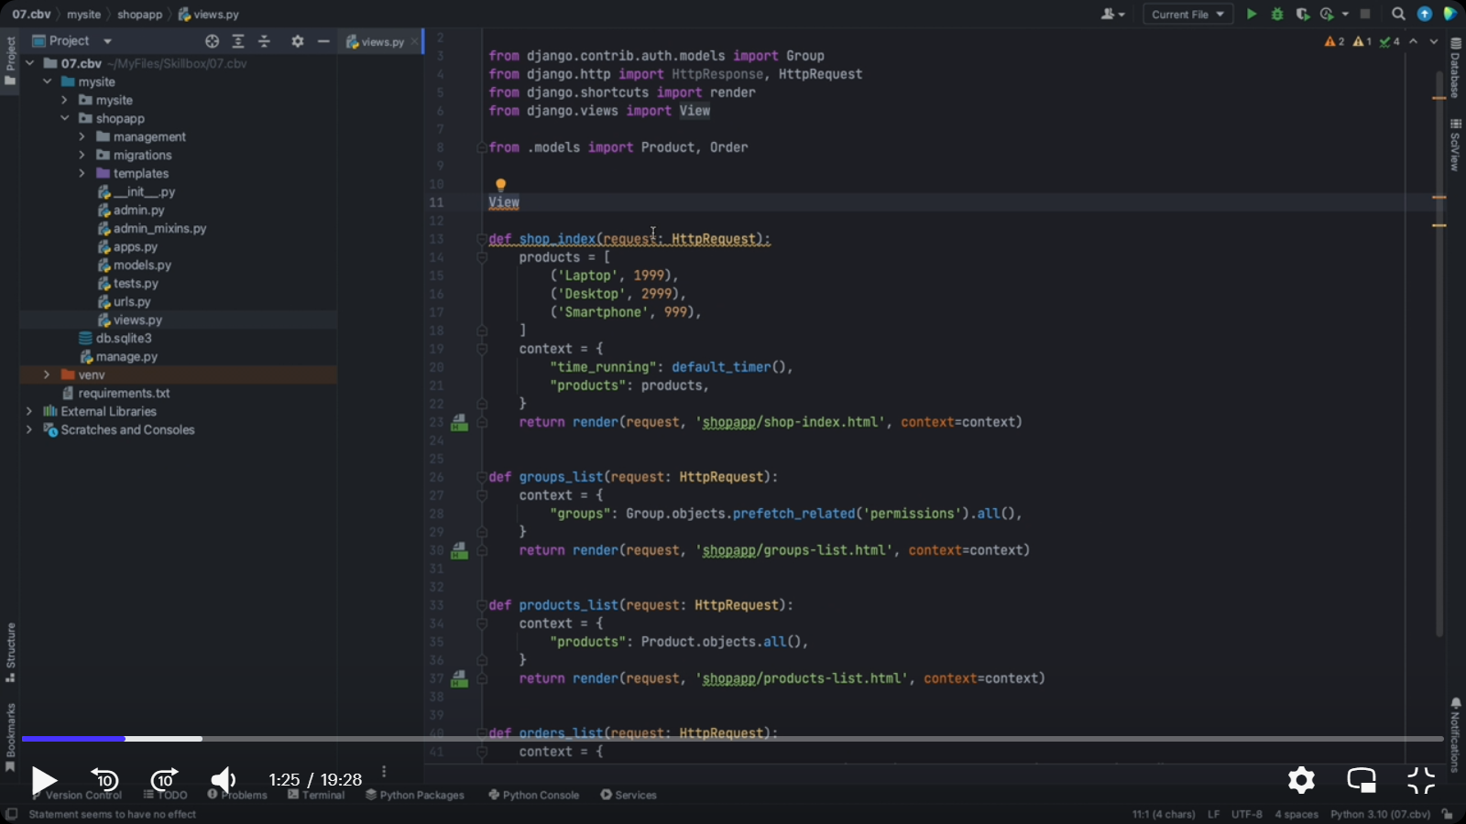Создаём новый касс наследник view. Прописываем метод get который заменяем функцию shop index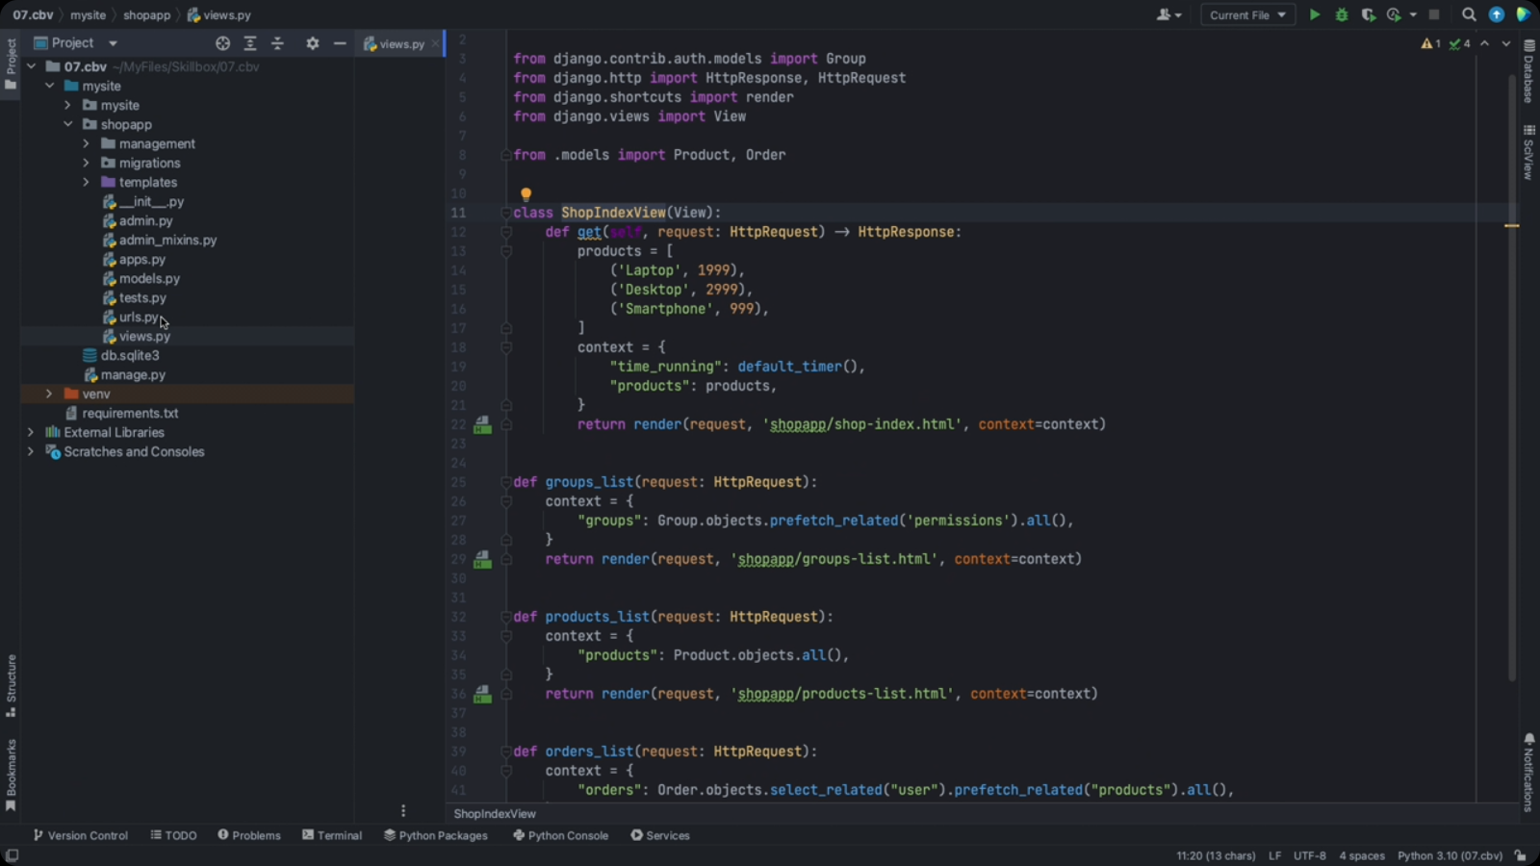Класс подключаем к url. 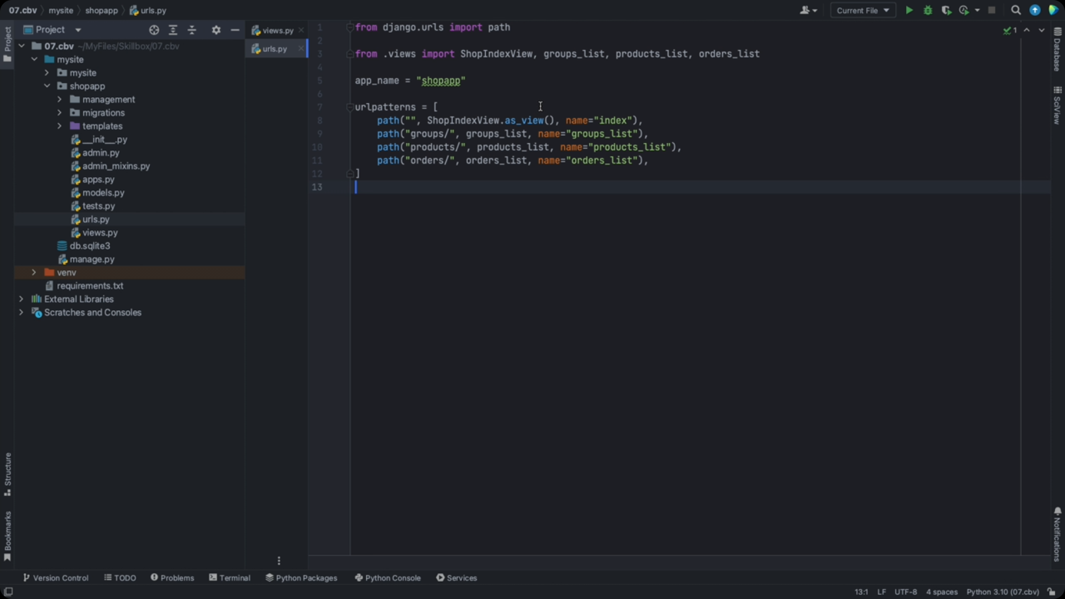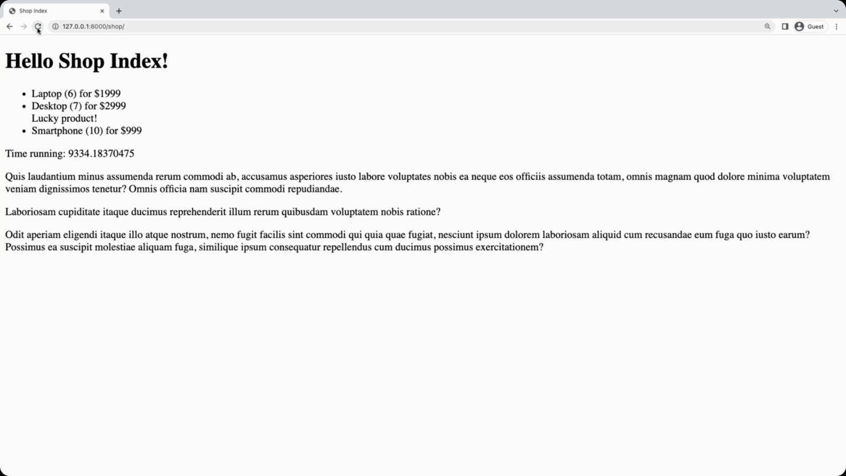

Рассмотрим создание метода post. Прописываем класс, заменяющий функцию groups_list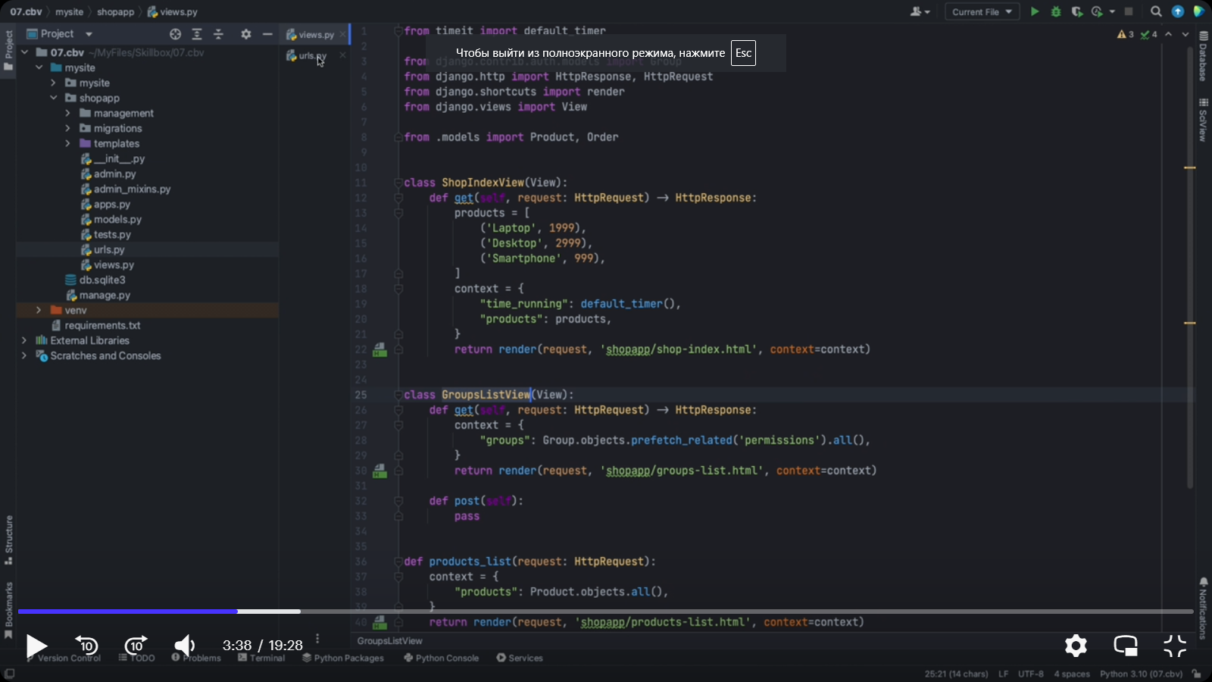Подключаем класс к urls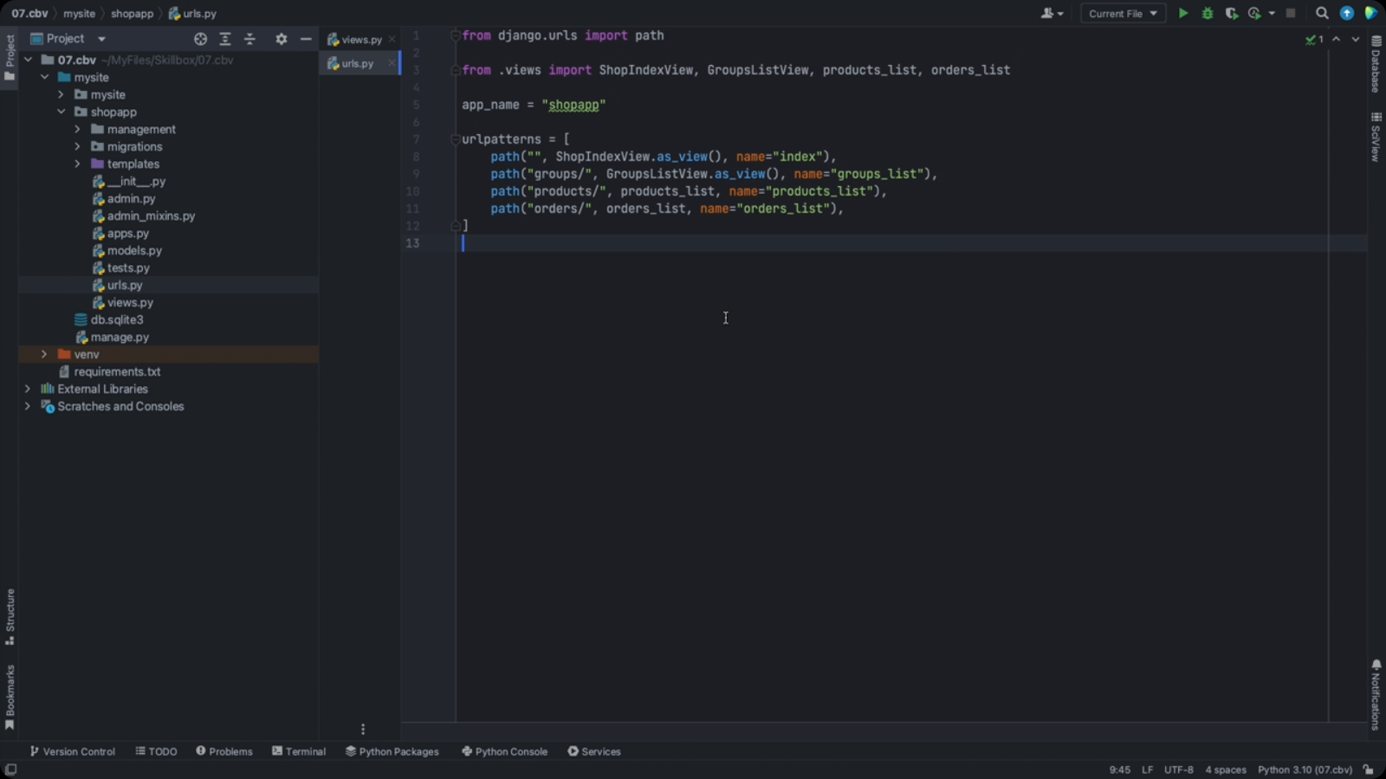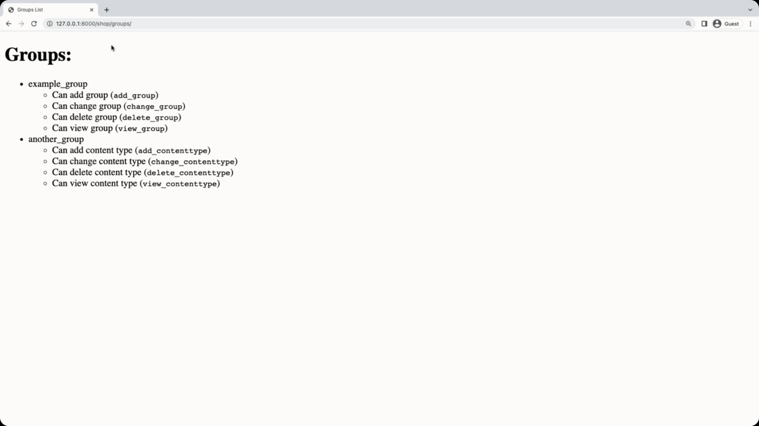

Теперь нужно добавить html-форму, которую можно будет заполнить и опубликовать. 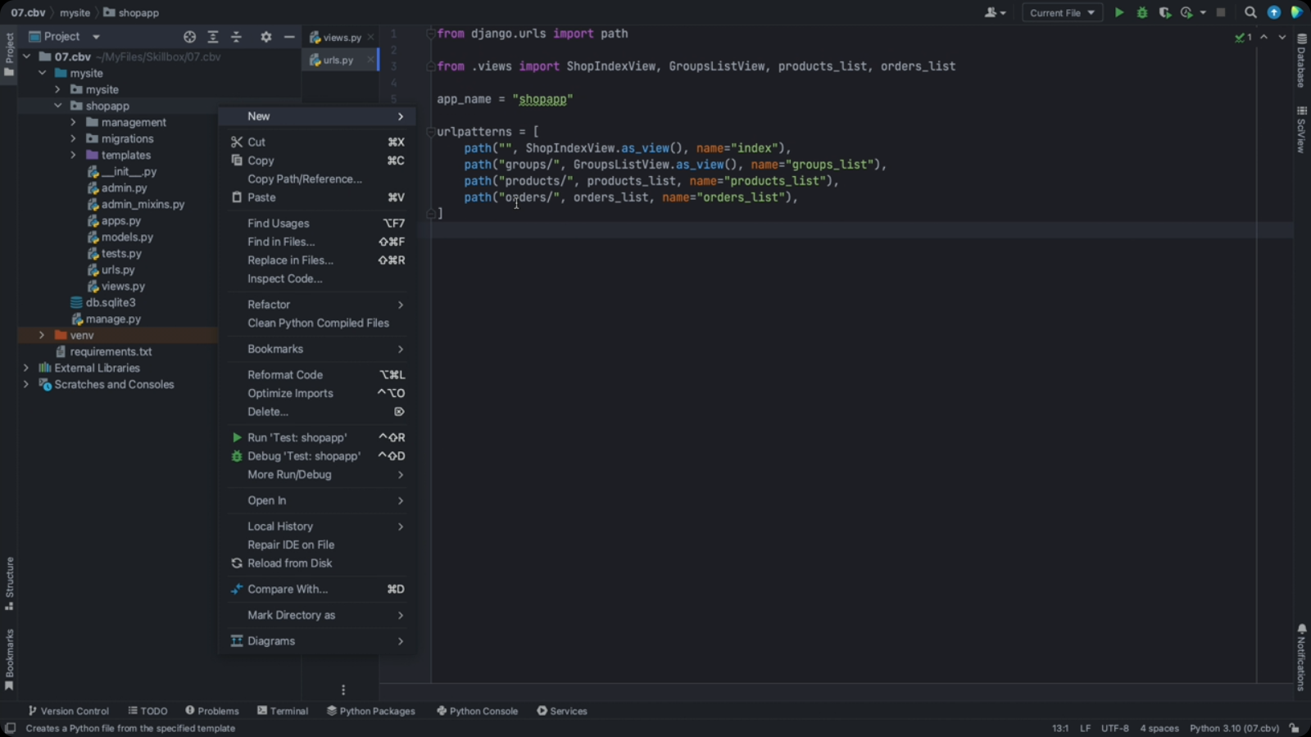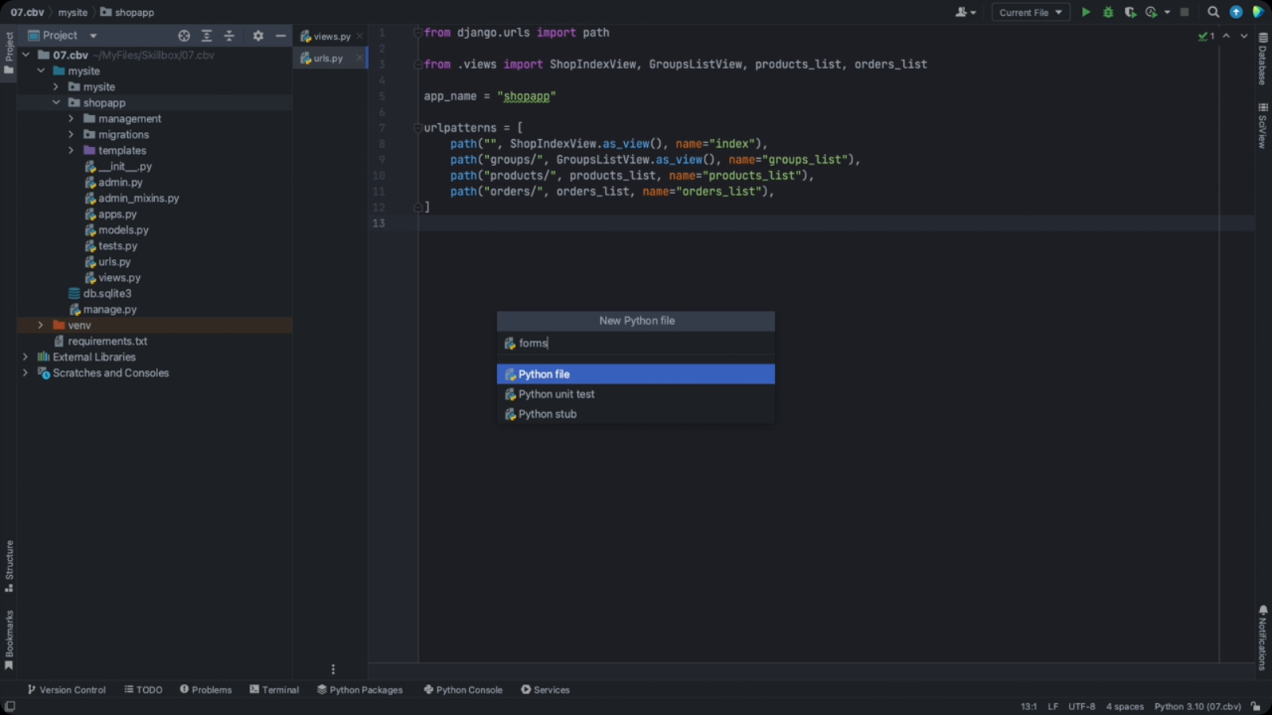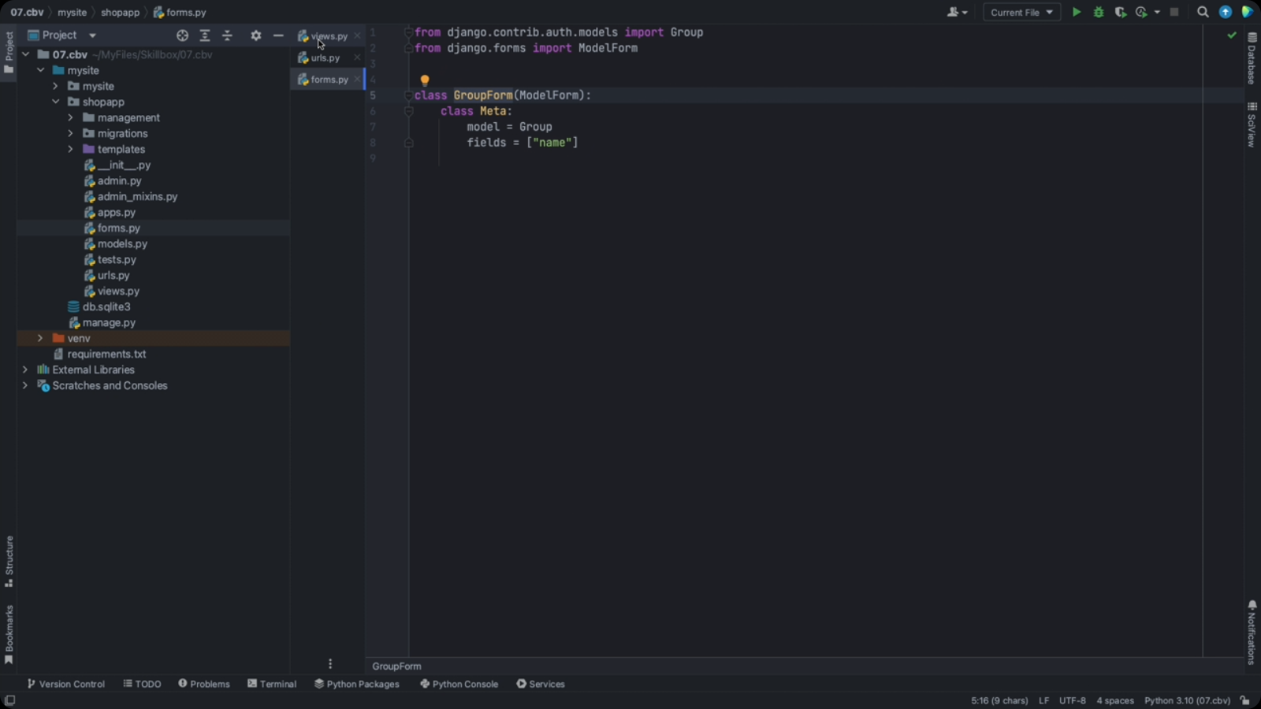

Берем группу и импортируем класс во views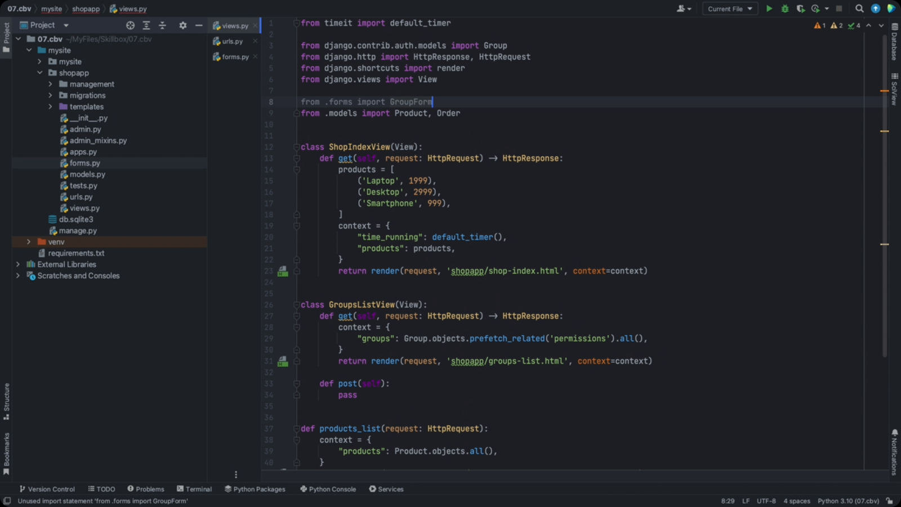

И добавляем форму в контекст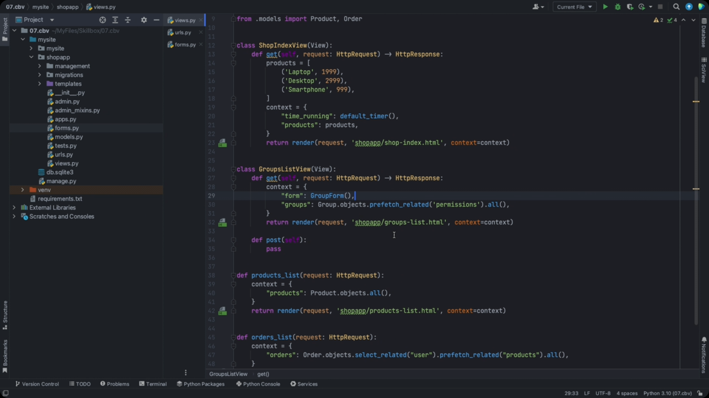

Теперь на странице нужно добавить форму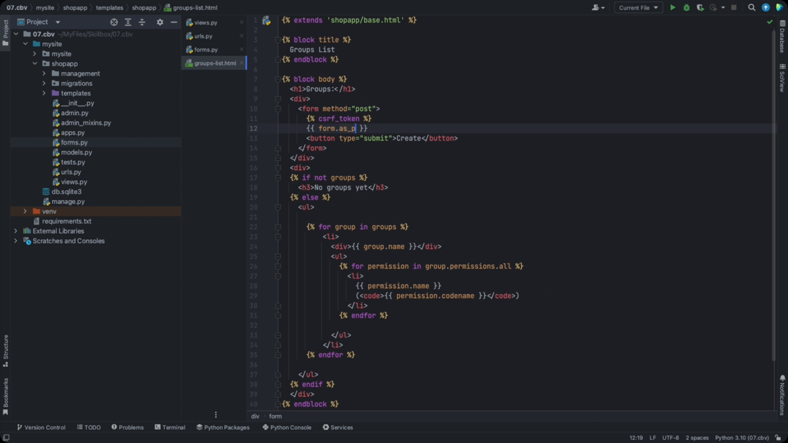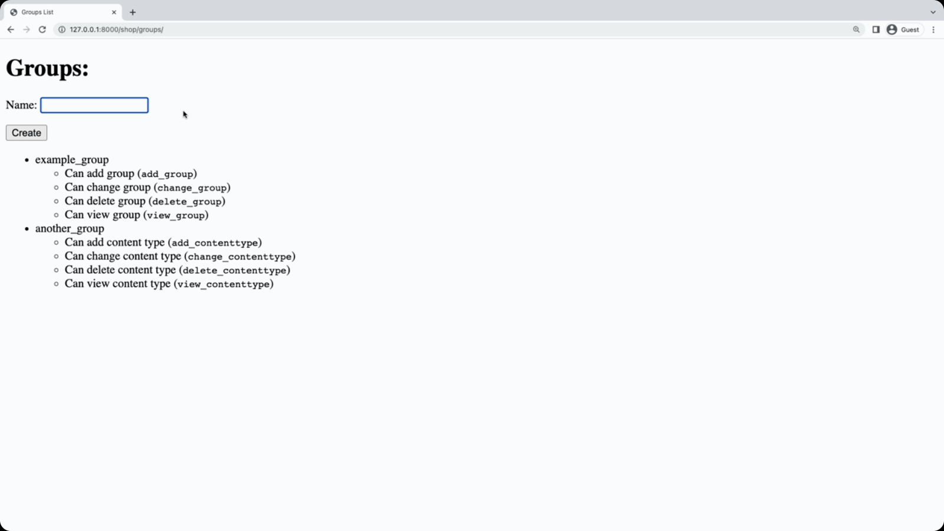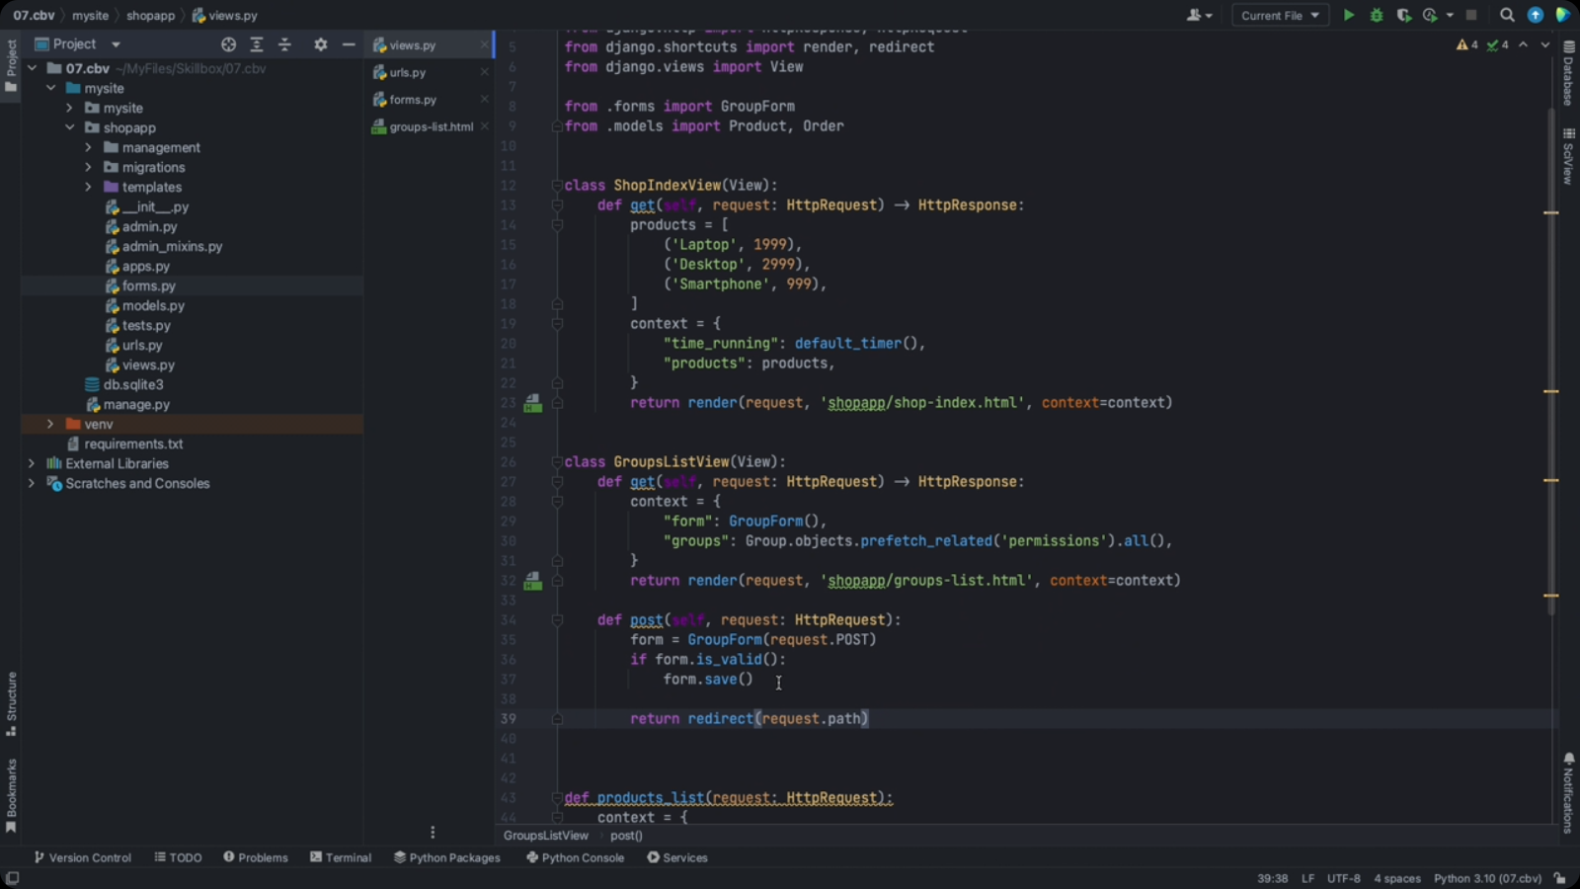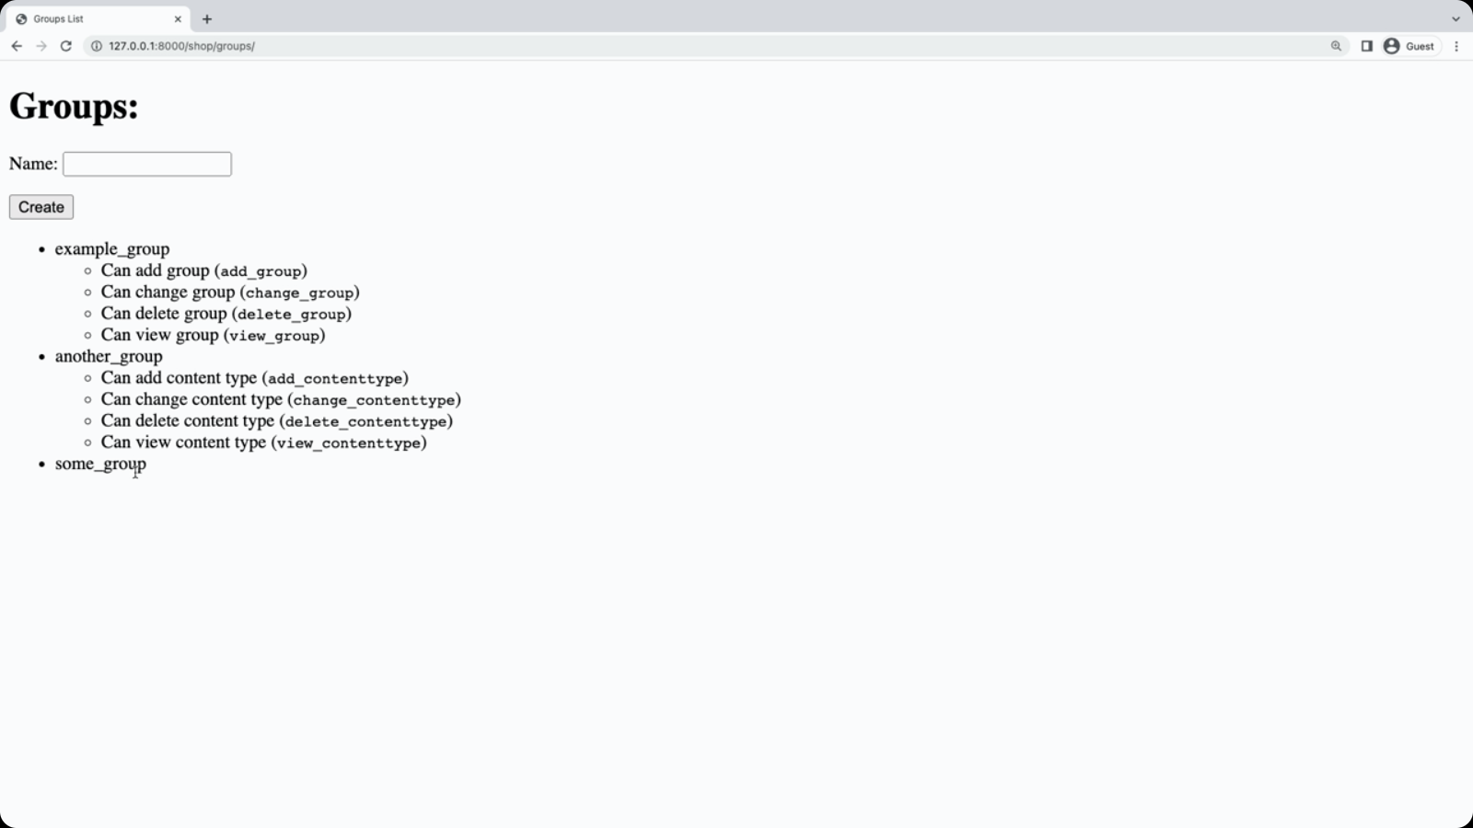

Теперь можно расмотреть пример отображения элементов по первичному ключу. Например пользователь хочет перейти к списку товаров кликнув по нему в списке. 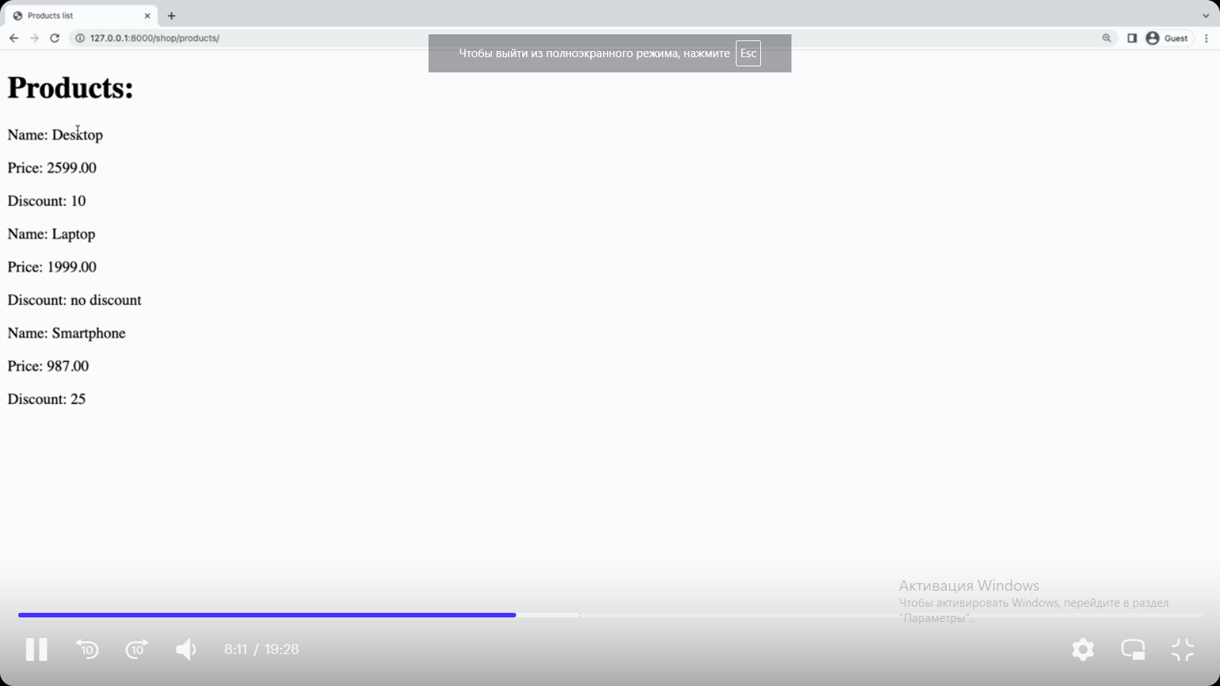

Чтобы перейти к деталям продукта и посмотреть его описание нужно создать view для отображения дталей продукта и затем добавить ссылку на каждый из товаров в списке. Объявляем новый класс для отображения деталей. Так как здесь нужно отобразить определенный продукт, то нужно получить pk этого продукта, т.е. первичный ключ, по которому нужно этот продукт найти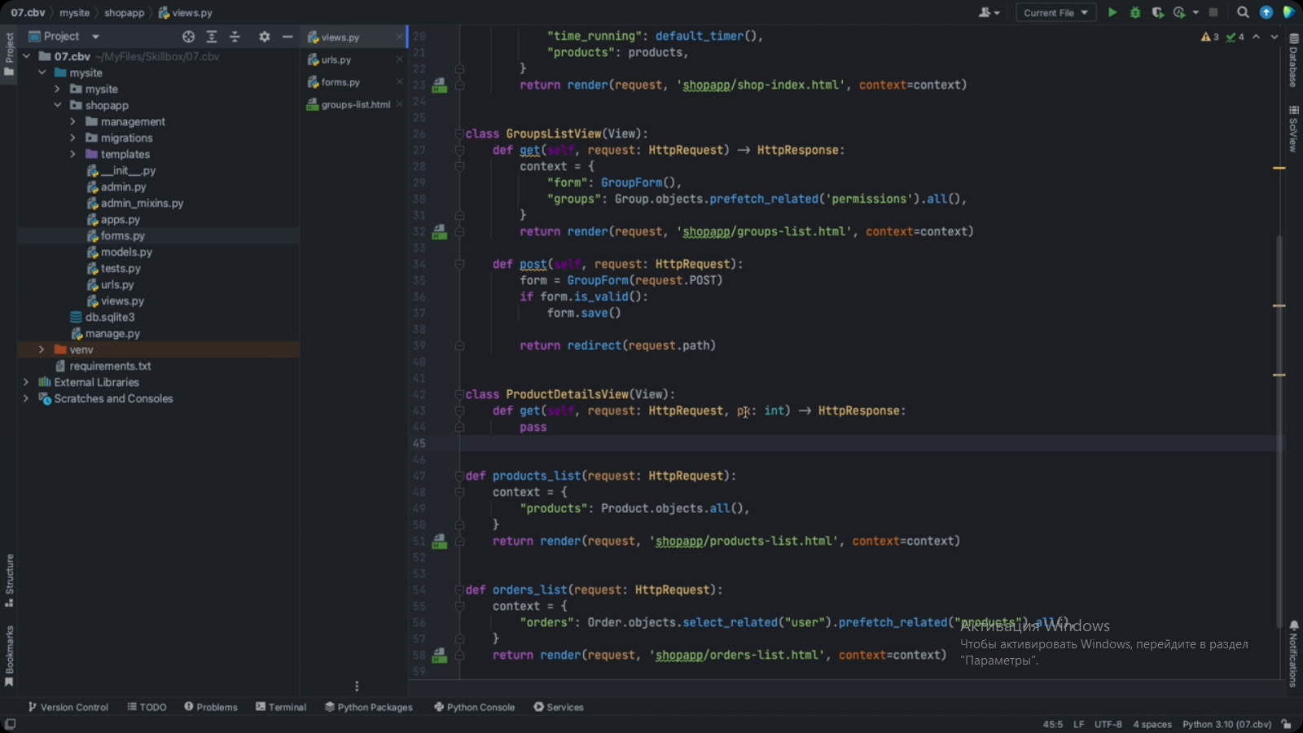По этому pk необходимо будет найти сущности в базе данных и отобразить информацию на странице. Поэтому для начала содаём шаблон, который будет рендериться при ответе на этот запрос 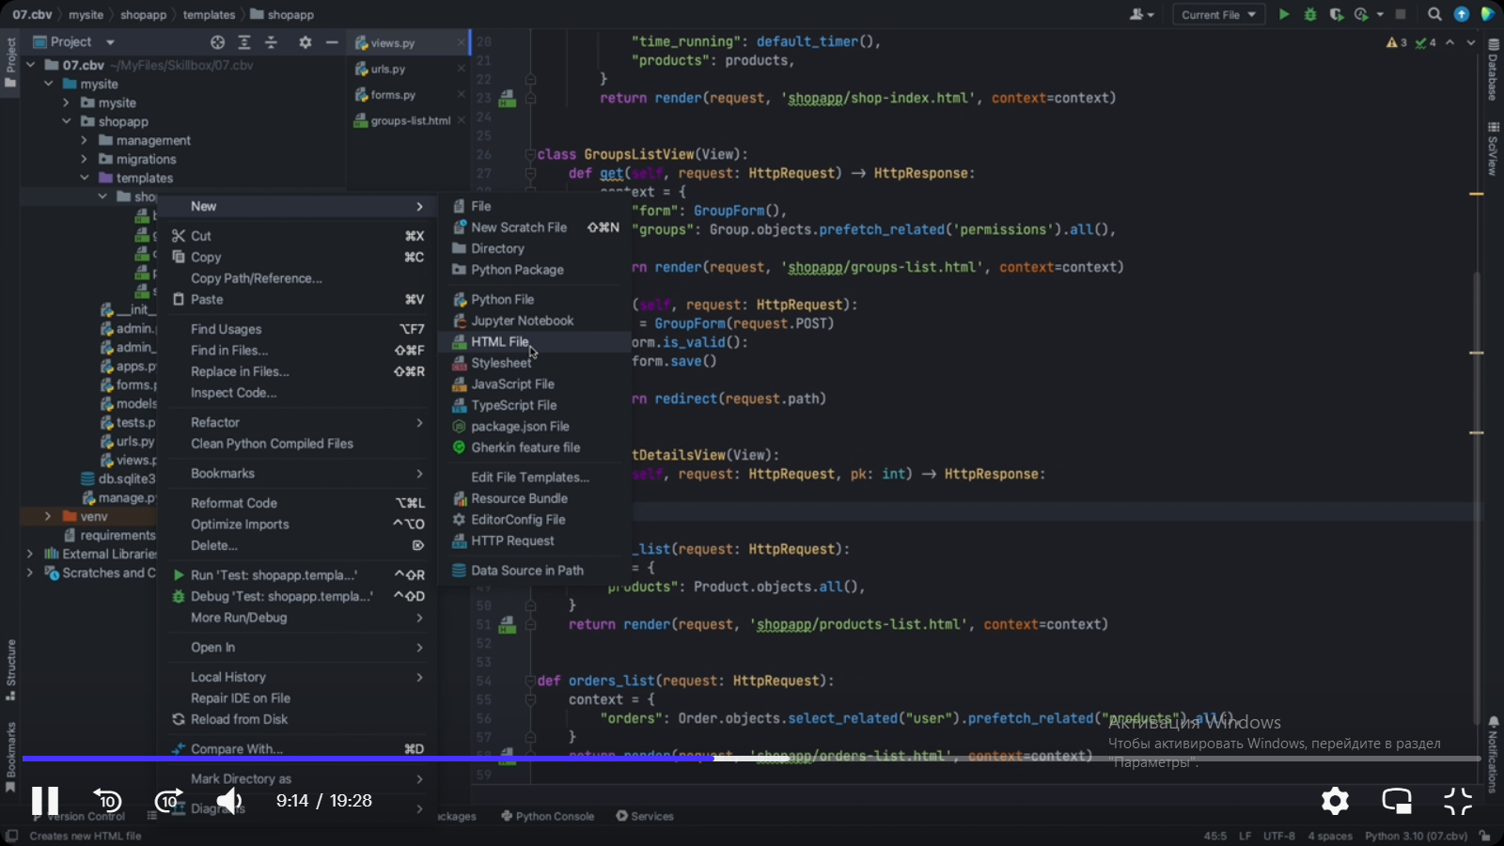 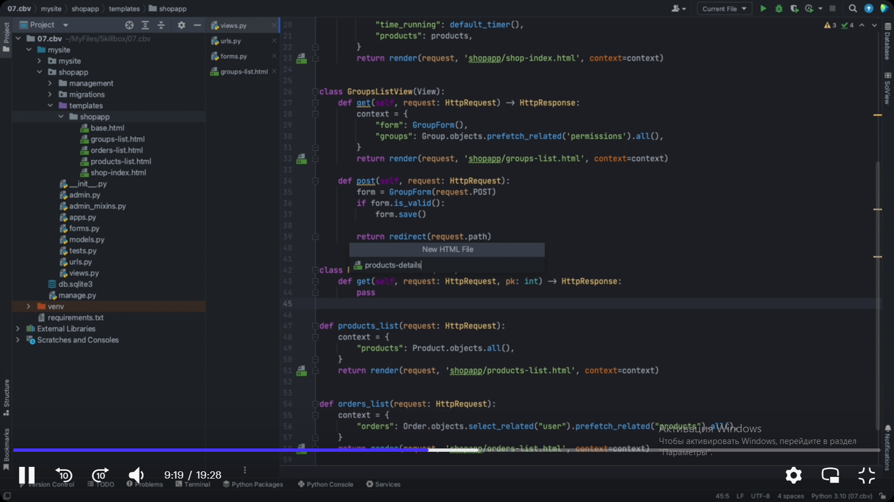 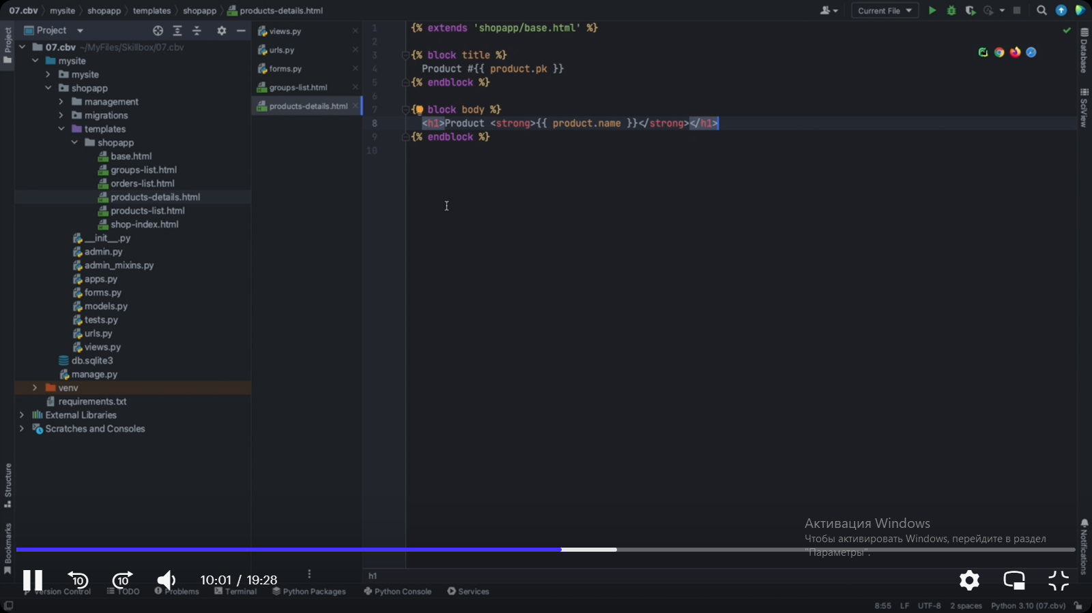

Делаем получение продукта из базы данных 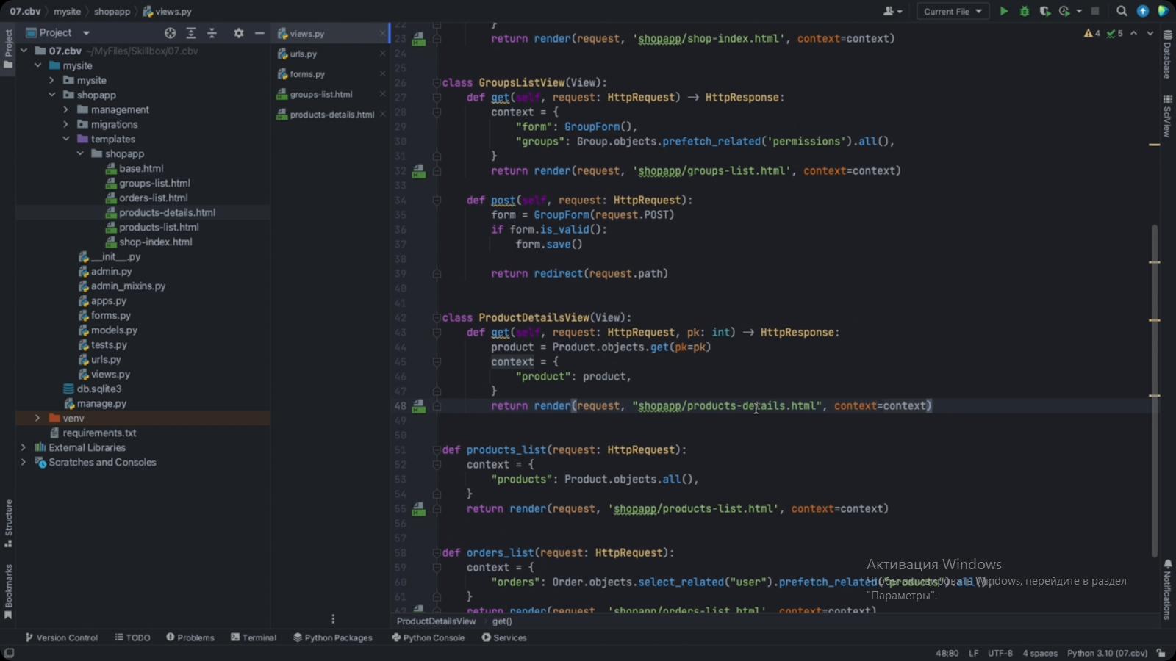

Описываем остальные свойства продукта 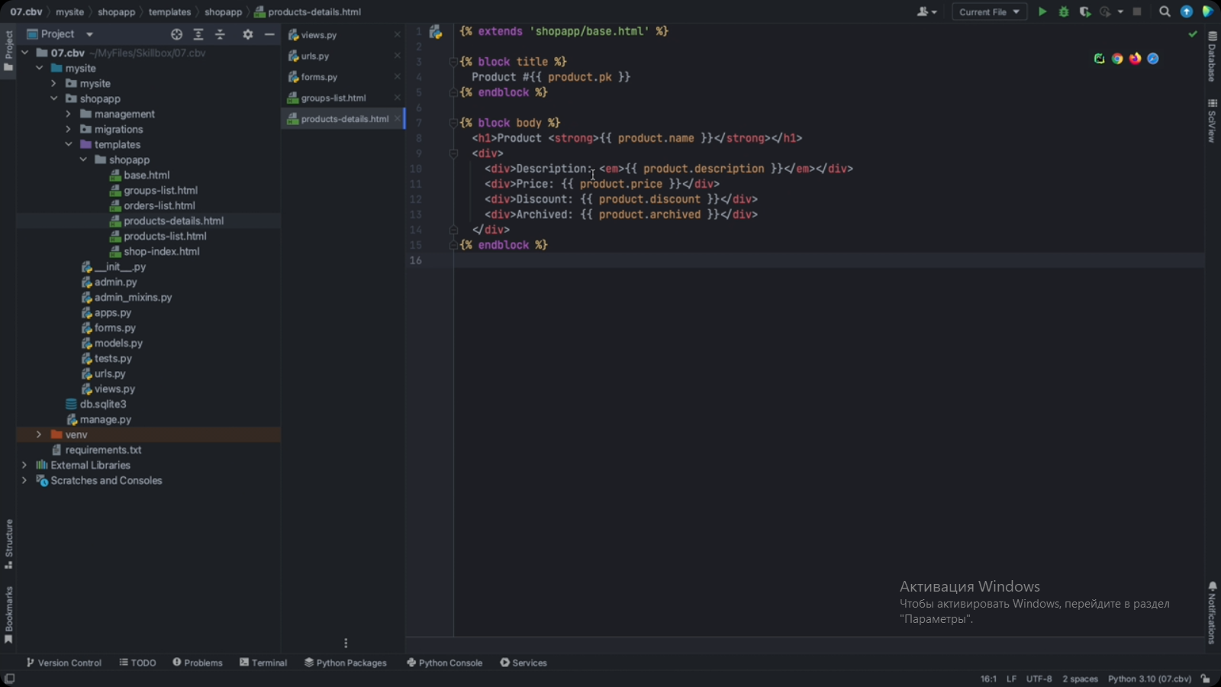

Добавляем новый класс к urls 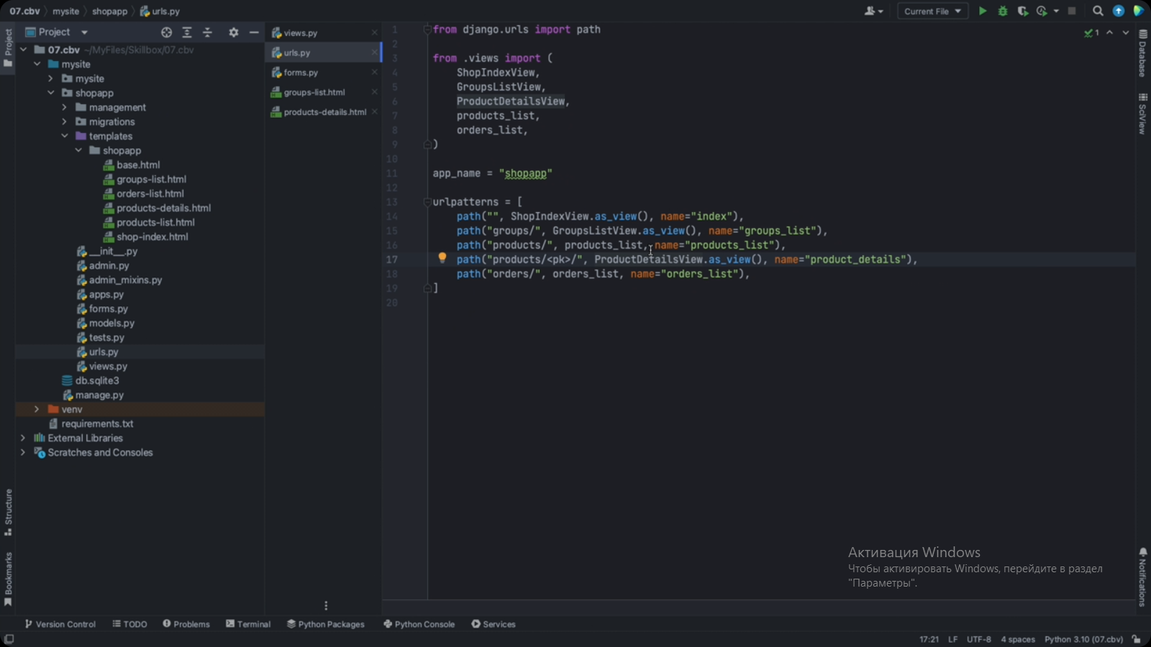 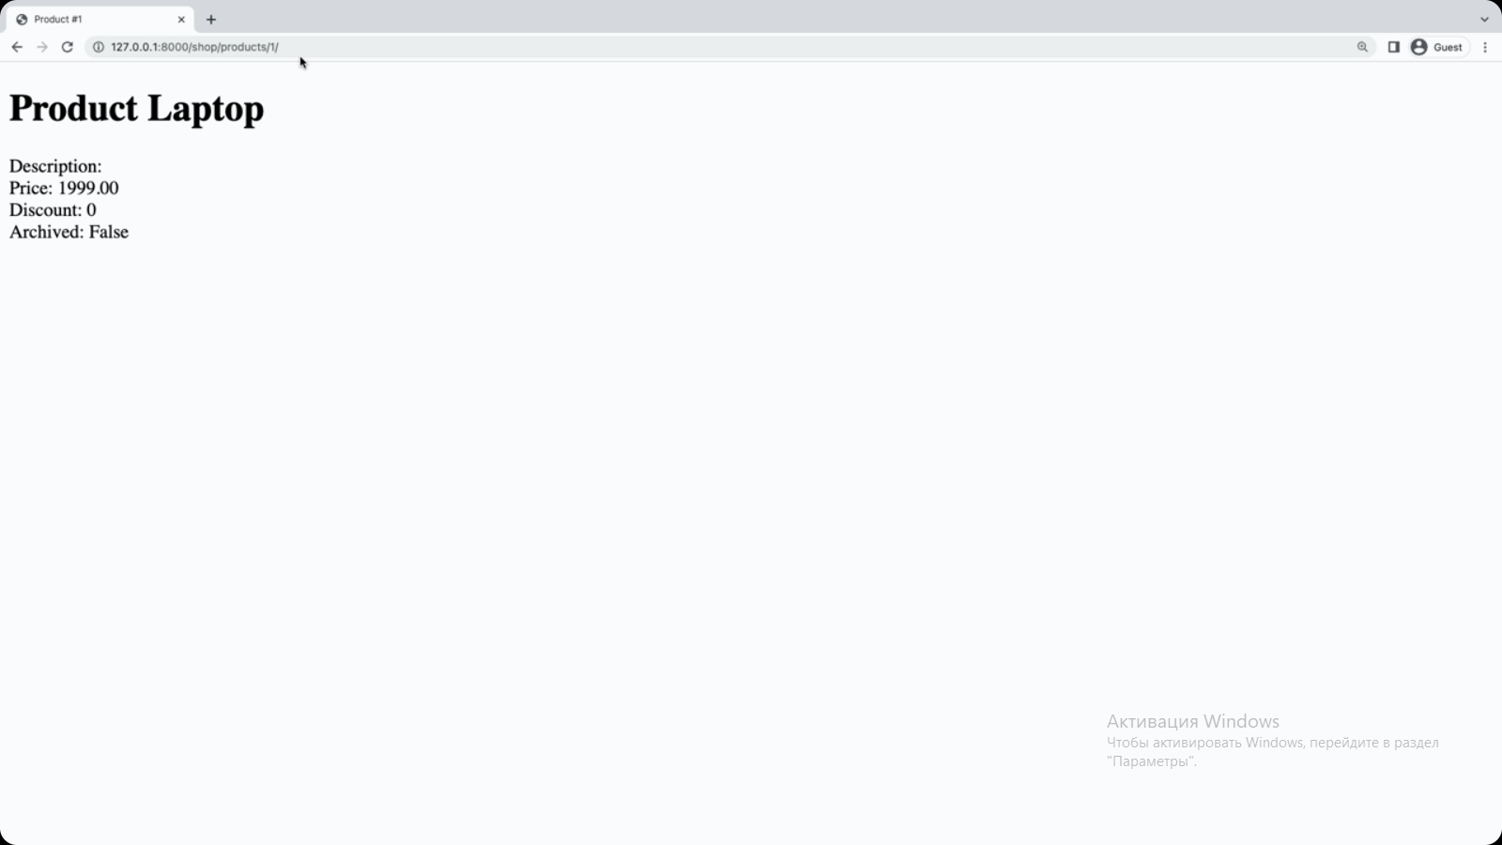 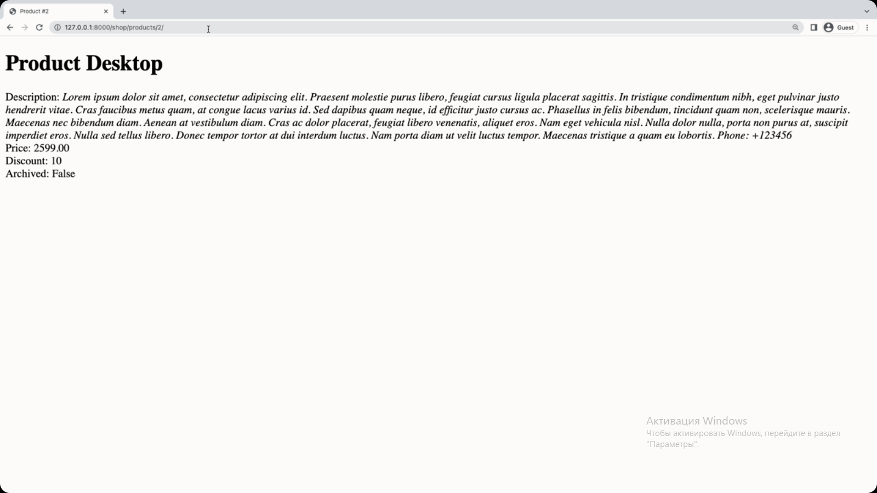 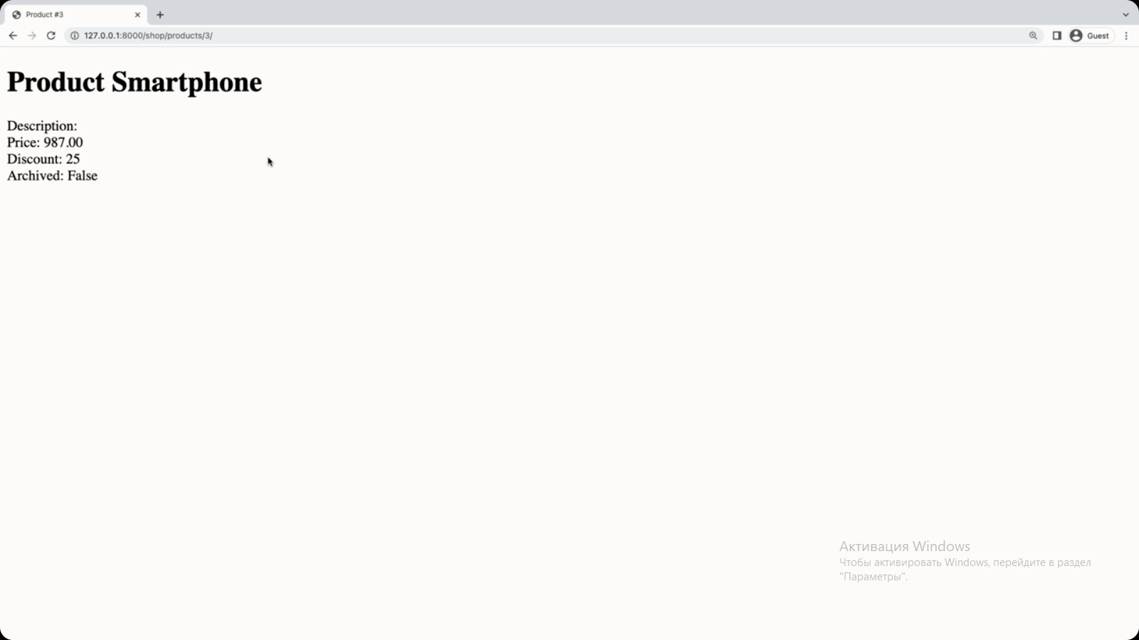

Теперь добавляем ссылки обратно на страницу с продуктами на страницу деталей и ссылку на сам продукт для каждого из продуктов в списке 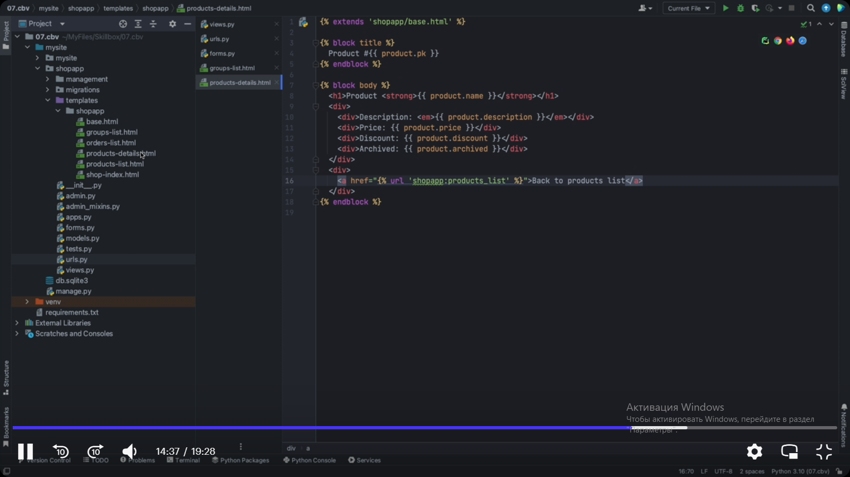и редактируем сам products_list 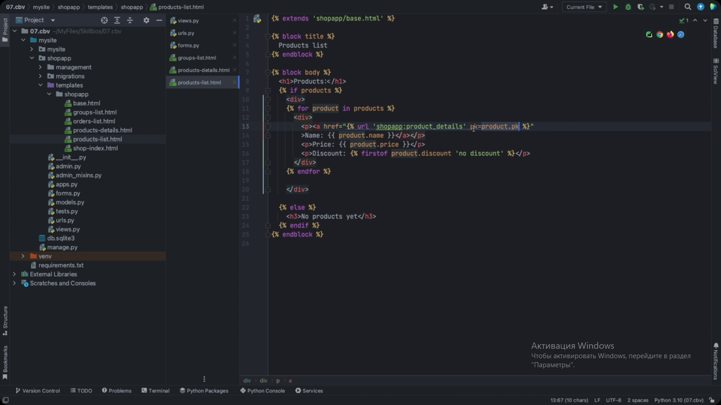 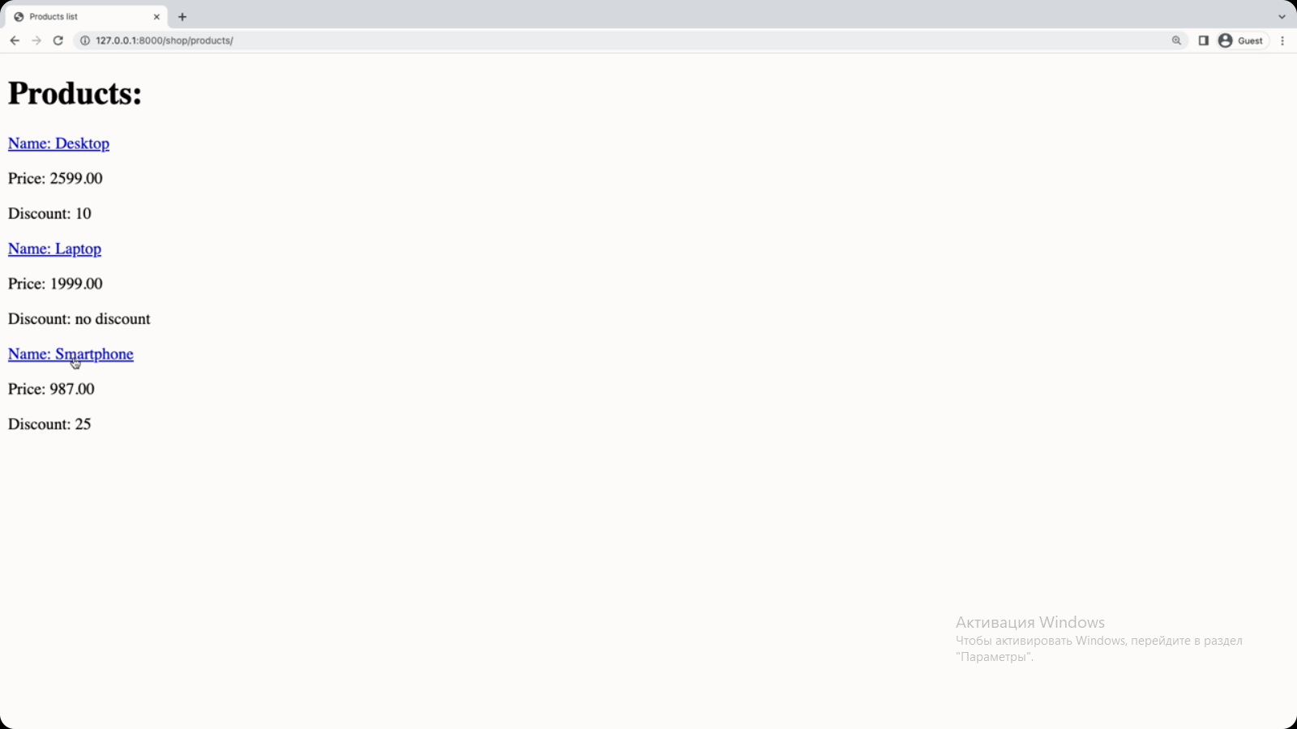 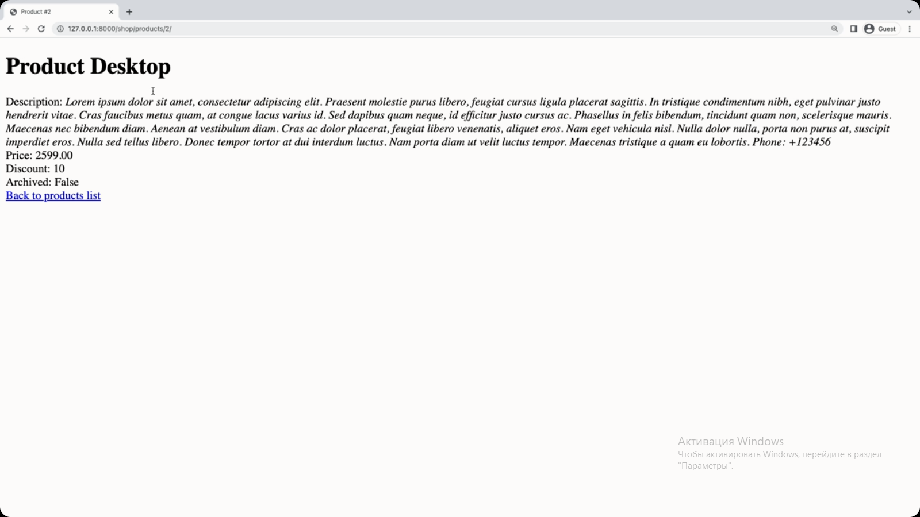Введём ссылку на несуществующий продукт 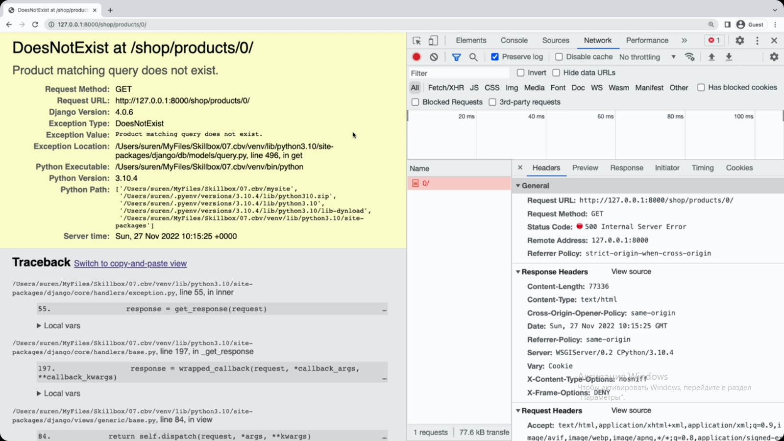

Добавляем проверку на существование продукта 